**Carlos Guzman**

25 años

Calle 49 este entre calle uruguay

y av Federico Boyd edif Grecia Panama

Tel : +507 6852-1751

Email : Carloseguzmanc01@gmail.com

**Curriculum Vitae**

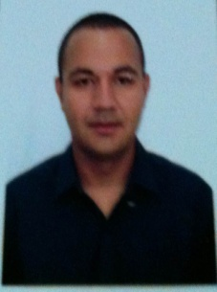

**ESTUDIOS**

**Año 2010 Estudios Secundarios (Bachiller en Ciencias)**

***Merida-Venezuela*** U.E Florencio Gimenez

**Año 2013 Tecnico en Operaciones Aereas (Despachador de Vuelos)**

***Barquisimeto-Venezuela*** Instituto de Especialidades Aereas

***Idiomas:* Español:** Natal

**Ingles:** Basico

***Programas manejados:*** Word, Excel, PowerPoint

**2008-2012 Sonido Internacional C.A COMERCIO/TECNOLOGIA**

***Merida-Venezuela* Encargado de Departamento/SONIDO PROFESIONAL**

Tareas realizadas:

Encargado de departamento manejo de personal, despacho, alamacenaje, invetarios, ventas e instalacion de equipos de sonido e ilumiacion

Profesional

**Ene-Jul 2014 Aerolineas Estelar Latinoamerica AVIACION/TRANSPORTE**

***Porlamar-Venezuela* Despachador de Vuelos / OPERACIONES AEREAS**

Tareas realizadas:

Tecnico en operaciones aereas peso y balace de aeronaves, planificacion de rutas, planificacion de combustible, analisis de ruta y pista, observar y conocer las condiciones meteorologicas (metars- tafor) lectura e interpretacion de manuales especificamente en los equipos Boeing 737 en sus variantes 200-300-400-500

**Dic2014-May2016 Rutaca Airlines AVIACION/TRANSPORTE**

***Porlamar-Venezuela*  Despachador de Vuelos / OPERACIONES AEREAS**

Tareas realizadas:

Tecnico en operaciones aereas peso y balace de aeronaves, planificacion de rutas, planificacion de combustible, analisis de ruta y pista, observar y conocer las condiciones meteorologicas (metars- tafor) lectura e interpretacion de manuales especificamente en los equipos Boeing 737 en sus variantes 200-300-400-500

**EXPERIENCIA LABORAL**

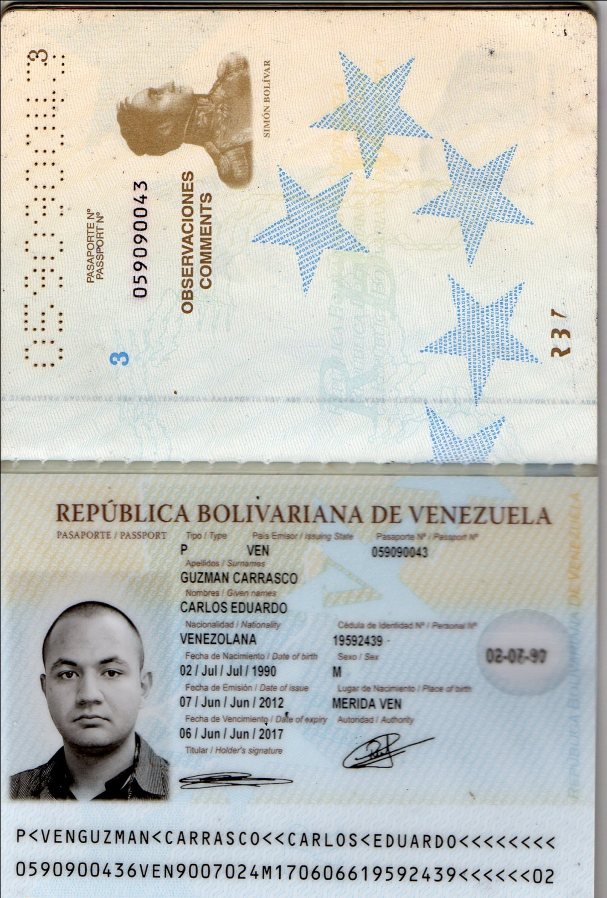

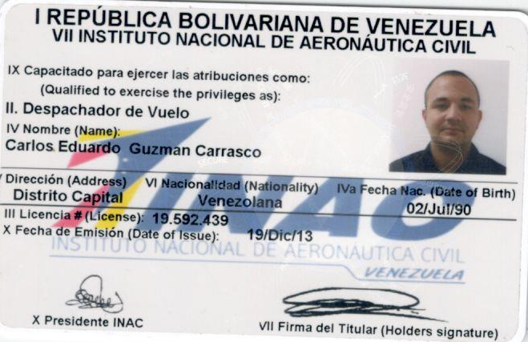

**REFERENCIAS LABORALES**

**Gregory Villarroel**

Rutaca Airlines (Caracas-Venezuela)

Cargo : Jefe de operaciones terrestres y despacho de vuelos

Teléfono : +584241689638 E-mail : rutvillarroelg@gmail.com

**Cap Carlos Gonzalez**

Rutaca Airlines (Caracas-Venezuela)

Cargo : Jefe de operaciones Aereas/ Piloto

Teléfono : +584147488551 E-mail : rutgonzalezcarlos@gmail.com

**Cap Luis Dominguez**

Aerolineas Estelar Latinoamerica (Caracas-Venezuela)

Cargo : Jefe de operaciones

Teléfono : +584241638991 E-mail :

**Caroline Otero**

**Amiga (Barcelona-Venezuela)**

Abogada

Teléfono : +584166800940

E-mail : carolinek1987@gmail.com

**Marcela Obaldia**

**Amiga (Ciudad de Panama-Panama)**

Ocupación

Teléfono : 60903732 E-mail : mobaldia@hotmail.com

1. Instructor Aeronautico para el aerea de despacho de vuelos Instituto Aeronautico Icaro (VENEZUELA)
2. Curso de induccion docente Instituto Aeronautico Icaro (VENEZUELA)
3. Pasantias en la aerolinea CONVIASA 3 meses (E-190, CRJ700, BOEING 737) (VENEZUELA)
4. Commiunity Manager cuenta en instagram @AERONAUTICALGROUP_VE
5. Capacitado totalmente para impartir clases como instructor aeronautico (BOEING737)
6. Intalacion y mantenimiento de audio e iluminacion profesional
7. Animador y Dj
8. Conocimientos en VENTAS aerea de tenologia 4 años

**FORMACIONES ADICIONALES E INTERESES**

**REFERENCIAS PERSONALES**